Синтез триметил-3-бензилциклопропан-1,1,2-трикарбоксилатов путем реакции
галлиевых 1,2-цвиттер-ионных интермедиатов с диазоэфирами
Ратова Д.-М. В.^{1,2}, Борисова И. А.²
Студентка, 1 курс специалитета
¹Московский государственный университет имени М.В. Ломоносова,
Химический факультет, Москва, Россия
²Федеральное государственное бюджетное учреждение науки Институт органической химии им. Н.Д. Зелинского, Москва, Россия
E–mail: darmarrat@gmail.com
Донорно-акцепторные циклопропаны (ДАЦ) широко используются в качестве универсальных строительных блоков в органическом синтезе [1]. Обычно ДАЦ выступают в качестве источников 1,3-цвиттер-ионных интермедиатов. Ранее в работах нашей группы было показано, что под действием солей галлия ДАЦ раскрываются с образованием 1,2-цвиттер-ионных интермедиатов [2]. Обнаруженный новый тип реакционной способности ДАЦ открывает доступ к широкому ряду уникальных процессов, с помощью которых можно получать соединения различной структуры.
В данной работе мы продемонстрировали подход к синтезу 3-бензилциклопропан-1,1,2-трикарбоксилатов 3, основанный на реакции диазоэфиров с галлиевыми 1,2-цвиттер-ионными интермедиатами 2, генерируемыми из 2-арилциклопропан-1,1-дикарбоксилатов 1 и GaCl₃. Обнаружено также, что в качестве минорных продуктов образуются непредельные триэфиры 4.
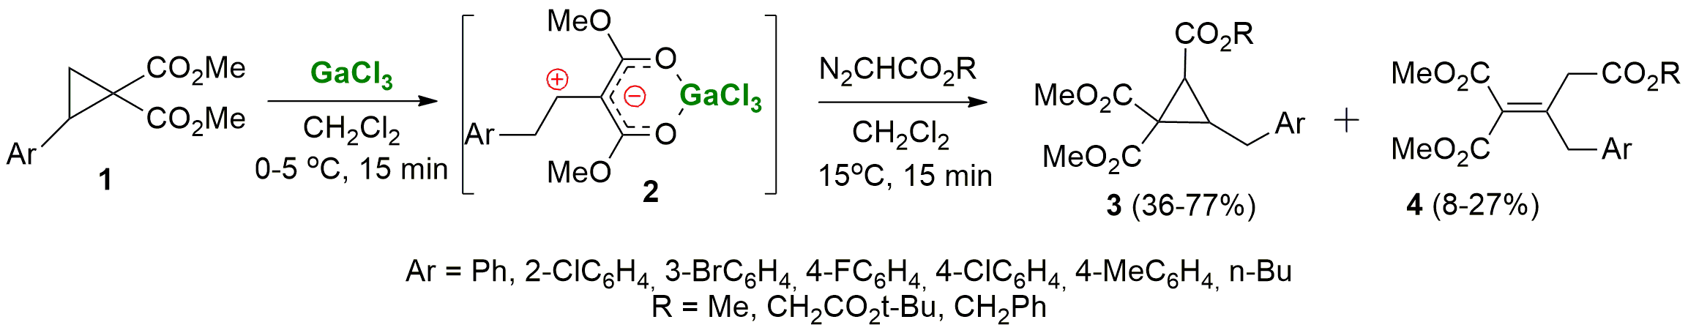
Вследствие наличия поляризуемой связи в полученных циклопропанах 3 по аналогии с ДАЦ 1 нами была проведена модельная реакция с бензальдегидом. Аналогичная реакция 1,1,2-тризамещенных циклопропанов 1 с ароматическими альдегидами протекает как [3+2]-циклоприсоединение. Нами показано, что взаимодействие 1.1,2,3-тетразамещенного циклопропана 3 (Ar = Ph) с бензальдегидом в присутствии TiCl₄ протекает иначе и приводит к образованию производных дигидрофуран-2-онов 5 и 6 примерно в равном соотношении.
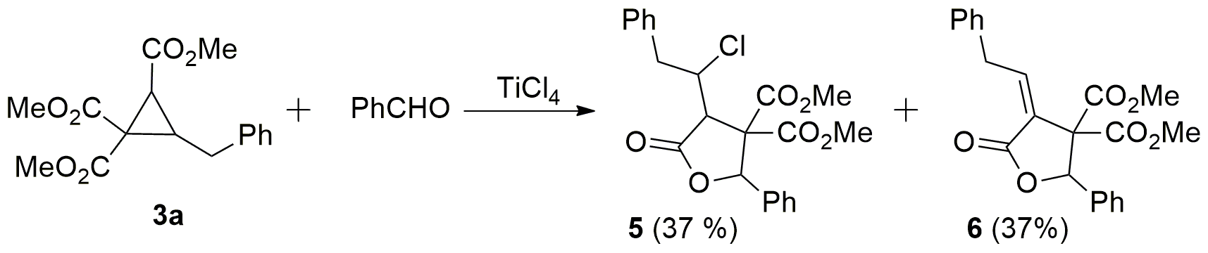
В работе будут обсуждены условия реакции и механистические аспекты образования 3-бензилциклопропан-1,1,2-трикарбоксилатов 3 и дигидрофуран-2-онов 5 и 6.
Работа выполнена при финансовой поддержке РФФИ, грант 18-33-01000 мол_а.
Литература
1. Reissig, H. U.; Werz, D. B. Chemistry of Donor-Acceptor Cyclopropanes and Cyclobutanes. Israel J. Chem. 2016, 56, 365−577.
2. Novikov, R. A.; Tarasova, A. V.; Korolev, V. A.; Timofeev, V. P.; Tomilov, Y. V. New Type of Reactivity of Donor-Acceptor Cyclopropanes: Generation of Formal 1,2- and 1,4-Dipoles Angew. Chem. Int. Ed. 2014, 53, 3187–3191.

